C I N E F O R U M
26 de OCTUBRE.17:00 horas

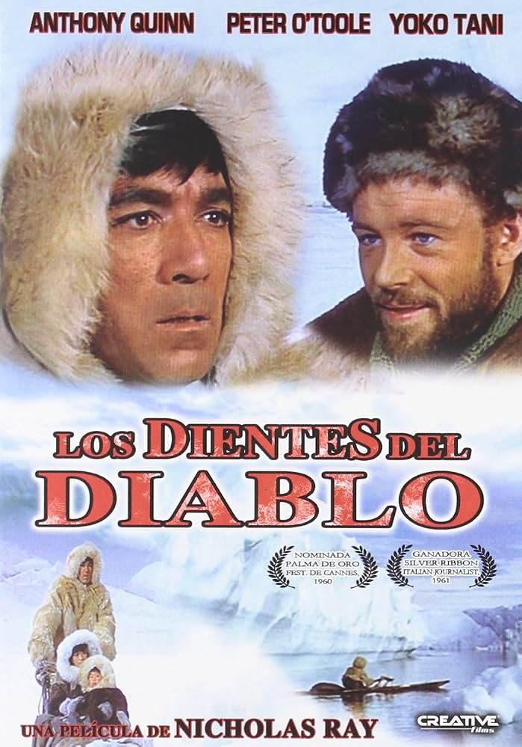
Con la visión de una civilización
(la esquimal…¡qué frio!)
OPINAMOS
sobre la IMPORTANCIA
de la vida en sociedad
(y la ayuda mutua)
y una determinada escala de valores
(¿diferente a la nuestra?)

Parroquia Nuestra Sra. de la Vid

